Дислокация
объектов мелкорозничной торговли продовольственной группы товаров на Адмиралтейской площади городского округа город Воронеж
20.04.2019 с 7:30 до 15:00 час.
№  п/п | Вид торгового объекта | Специализация  (ассортимент) | Адрес местонахождение нестационарного торгового объекта | Количество  мест
1. | Шатер | Продовольственная группа товаров | Адмиралтейская площадь | 5

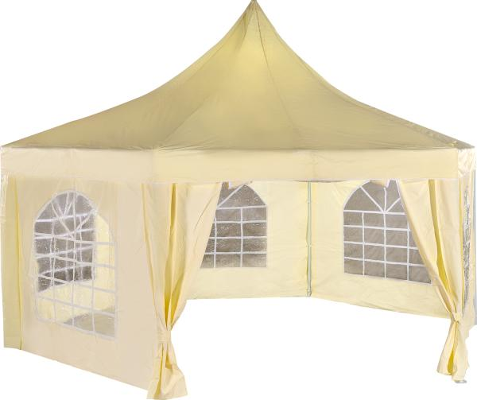
Торговый шатер по реализации продовольственной группы товаров

